实验报告四
课程 移动软件开发 实验名称 广播消息
专业 班级 学号_ _ 姓名
实验日期： 2019年5 月 6 日 报告退发 (订正 、 重做)
一、实验目的
- 掌握发送和接收广播消息的方法
二、实验环境
1、微型计算机一台
2、WINDOWS操作系统，android studio.
三、实验内容
按下列要求完成实验内容。
1、开发一个程序，用SF+学号为项目名称，创建一个android应用程序项目,如：包同学学号155262013001,则创建的项目名称为：SF155262013001，实现功能：当电池电量低于5%时给出提示(提示：根据电池电量变化Action，Intent对象能获取的电池电量的额外信息, “level”：表示当前电量（整数），“scale”：表示电量的总刻度（整数）)。

- 实验步骤和结果
先新建监听者，在其中实现监听系统电量、根据传值进来的UI控件更改UI功能。
package com.cbj.sf123022016027;
import android.content.BroadcastReceiver;
import android.content.Context;
import android.content.Intent;
import android.widget.TextView;
import android.widget.Toast;
import org.w3c.dom.Text;
public class MyReceiver extends BroadcastReceiver {
private TextView t_level;
public void setLevel(TextView t) {
this.t_level = t;
}
@Override
public void onReceive(Context context, Intent intent) {
int curLevel = intent.getExtras().getInt("level");
int totalScale = intent.getExtras().getInt("scale");
int persent = curLevel * 100 / totalScale;
t_level.setText(persent + "%");
if (persent <= 5) {
Toast ss = Toast.makeText(context, "电量不足！", Toast.LENGTH_SHORT);
ss.show();
}
}
}
再在主页面的代码文件初始化UI控件、实例监听者、绑定监听者。
package com.cbj.sf123022016027;
import android.content.IntentFilter;
import android.content.SharedPreferences;
import android.support.v7.app.AppCompatActivity;
import android.os.Bundle;
import android.view.View;
import android.widget.TextView;
import org.w3c.dom.Text;
public class MainActivity extends AppCompatActivity {
private TextView t_level;
@Override
protected void onCreate(Bundle savedInstanceState) {
super.onCreate(savedInstanceState);
setContentView(R.layout.activity_main);
t_level = findViewById(R.id.t_level);
IntentFilter filter = new IntentFilter(getIntent().ACTION_BATTERY_CHANGED);
MyReceiver myReceiver = new MyReceiver();
registerReceiver(myReceiver, filter);
myReceiver.setLevel(t_level);
}
}

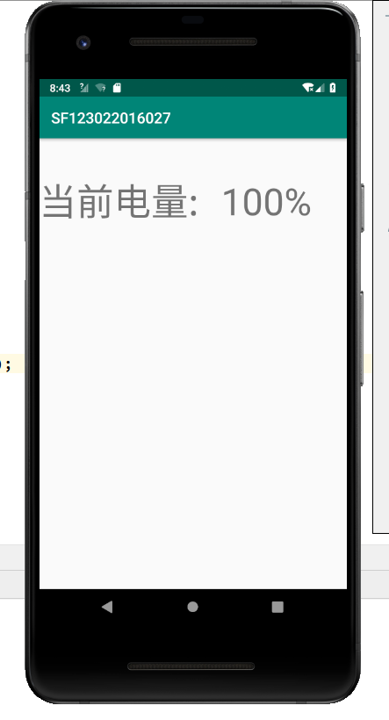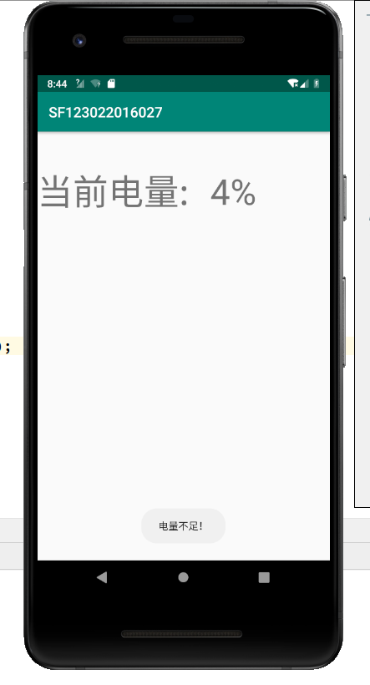

五、实验总结
学习了关于安卓中广播的机制以及基础的使用。

